## 

РЕШЕНИЕ

№298 от 27 октября 2023 года

Принято на 16-ой очередной сессии Псковской городской Думы седьмого созыва

Об установке мемориальной доски В.А. Соседову и И.В. Гаврилову

В целях увековечения памяти военнослужащих, погибших при исполнении воинского долга на территории Украины, на основании ходатайства общественной комиссии по упорядочению названий улиц, присвоению имен муниципальным учреждениям и обоснований при установке памятников, памятных знаков и мемориальных досок в городе Пскове, в соответствии с Положением о порядке присвоения имен муниципальным учреждениям, улицам, скверам, площадям, установки памятников, памятных знаков и мемориальных досок в городе Пскове, утвержденным постановлением Псковской городской Думы от 01 декабря 2000 года № 361 «Об утверждении положения о порядке присвоения имен муниципальным учреждениям, улицам, скверам, площадям, установки памятников, памятных знаков и мемориальных досок в городе Пскове», руководствуясь подпунктом 26 пункта 2 статьи 23 Устава муниципального образования «Город Псков»,

**Псковская городская Дума**

**РЕШИЛА**

1. Установить мемориальную доску кавалерам орденов Мужества, гвардии старшему сержанту Соседову Владимиру Александровичу и гвардии младшему сержанту Гаврилову Илье Валерьевичу на здании МБОУ «Центр образования «Псковский педагогический комплекс» по адресу: г. Псков, ул. Западная, д.19.

2. Утвердить эскиз мемориальной доски и текст надписи согласно приложению к настоящему решению.

3. Настоящее решение вступает в силу с момента его подписания Председателем Псковской городской Думы.

4. Опубликовать настоящее решение в газете «Псковские Новости» и разместить на официальном сайте муниципального образования «Город Псков» в сети «Интернет».

Председатель Псковской городской Думы А.Г. Гончаренко

Приложение к решению

Псковской городской Думы

№ ______ от _____________

*Проект текста на мемориальной доске*

***Учились в этой школе.***

***Погибли при исполнении воинского***

***долга в ходе проведения специальной***

***военной операции на территории Украины***

***Награждены орденами Мужества***

***(посмертно)***

***гвардии старший сержант СОСЕДОВ Владимир Александрович***

***26.02.1990-29.03.2022  
гвардии младший сержант ГАВРИЛОВ Илья Валерьевич***

***21.04.2002-24.02.2022***

*Проект мемориальной доски*

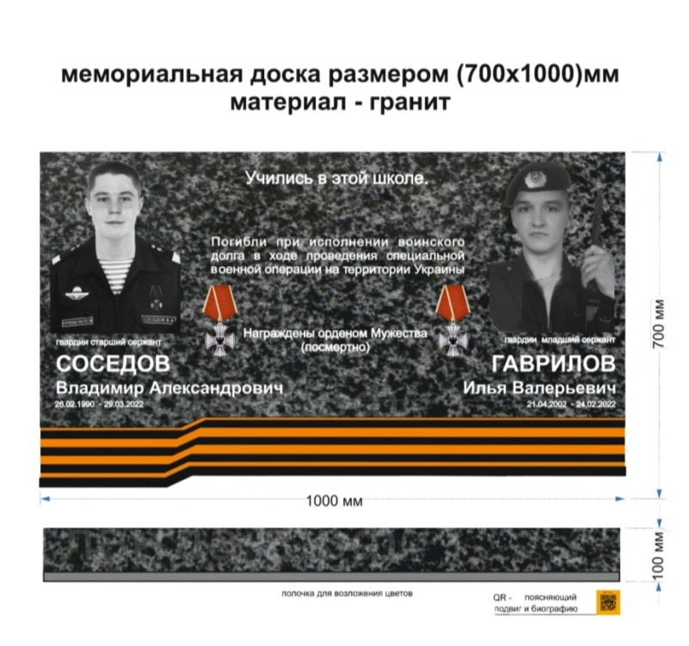

Председатель Псковской городской Думы А.Г. Гончаренко